Тақырыбы: Негізгі және туынды зат есім
Сабақтың мақсаты:
Білімділігі:Оқушыларға негізгі және туынды зат есімдерді ажырата білуге, алған білімдерін кеңейте түсуге, тиянақтауға мүмкіндік туғызу, салыстыра отырып,өз пікірін ашық айтуға үйрету.

Дамытушылығы: Оқушылардың өз бетімен жұмыс жасауы арқылы
теориялық ойлауын, сөйлеу тілін дамыту; Сауал қоя
білу, талдау жасай білу, баяндау және қызу ой талқыларын жасай білу қабілеттерін жетілдіру қабілетін дамыту.

Тәрбиелігі: Ұйымшылдықа, достыққа, адамгершілікке тәрбиелеу.
Сабақтың әдіс-тәсілдері: сұрақ-жауап, іздену, көрнекілік, талдау, жинақтау
Сабақтың көрнекіліктері: мазмұнды суреттер.

Сабақтың барысы:
І. Ұйымдастыру кезеңі:
Сабақтың ұраны:
Қазақ тілім - өз тілім дана тілім.
Абай,Мұхтар сөйлеген дара тілім.
Қастерлейді ұл-қызың мәңгі сені
Болашағым ,бақытым қазақ тілім

Өткенді шолу: “Ой қозғау”.

1. Қызығушылықты ояту.Ой шақыру стратегиясы.
Оқушыларға қойылатын сұрақтар:

- Балалар, біз сендермен зат есімнің қандай түрлерін өттік?
- Негізгізатесімдердегеніміз не?
- Туындызатесімдердегеніміз не?
- Енді мысал келтірейікші.
Оқушыларды топқа бөлу.
І топ: Алма тобы. ІІ топ: Алмүрт тобы. ІІІ топ: Банан тобы.
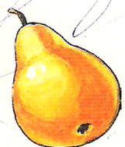
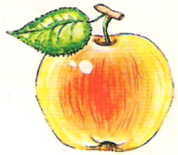
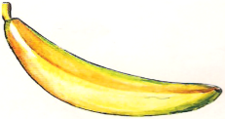

ІІ. Үй тапсырмасын тексеру.
30-жаттығу. Ребустыдұрысшешсең, туындызатесімшығады. Солсөзгеқатыстымақал-мәтелжаттапкелу.
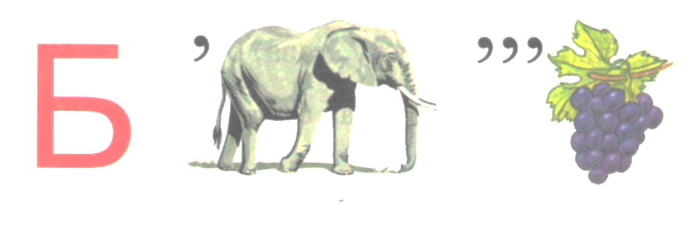

Білім.
1. Өнер – ағып жатқан бұлақ,
Білім – жанып жатқан шырақ.
2. Белгісі болса, жолдан жаңылмас,
Білімі болса, сөзден жаңылмас.
3. Білімдіге дүние жарық,
Білімсіздің күні кәріп.

Ү. Жаңа материалмен жұмыс:
а) оқулықпен жұмыс, дәптермен жұмыс Күн ретін жазу. Көркем жазу.
Сендер білімді оқушысыңдар. Білімді оқушының жазуының жаман болуы мүмкін емес.
31-жаттығу Берілген жұрнақтарды жалғап, туынды зат есімдер жасау.
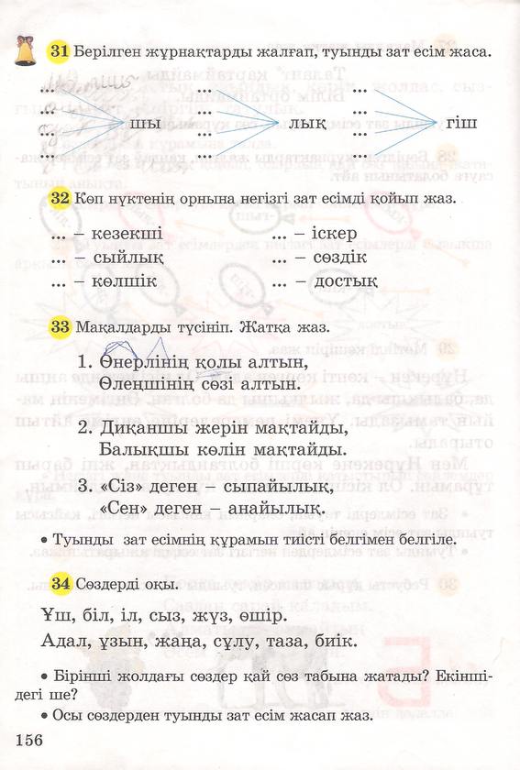

-шы | -лық | -гіш
Малшы, басшы, кітапханашы, балықшы, сауыншы, дойбышы. | сыйлық, тазалық, сұлулық, жаңалық. | өшіргіш, ілгіш, жүзгіш, білгіш.

32-жаттығу көп нүктенің орнына негізгі зат есімді табу, көшіріп жазу, түсіндіру: кезек-кезекші, сый-сыйлық, көл-көлшік, іс-іскер, сөз-сөздік, дос-достық.өшір - өшіргіш
сұлу–сұлулық, дойбы - дойбышы

33-жаттығуда берлген мақалды жаттау, мағынасын түсіндіру, жазу. Туынды зат еімдерді тап, олардың астын сыз.
34-жаттығу: сөздерді оқу, талдау.
Бірінші топтағы сөздер етістік, ал екінші жолдағы сөздер сын есімдер.
Етістіктен жасалған туынды  зат есімдер: | Сын есімнен жасалған туынды зат есімдер:
ұшқыш, білгіш, ілгіш,  сызғыш, өшіргіш. | Адалдық, ұзындық, жаңалық, сұлулық, тазалық, биіктік.

Сергіту сіті:

Аппақ болып таң атты,
Түтін тік боп шығады.
Гүлге қонған көбелек,
Самғап биік ұшады.
Қоюланып қара бұлт,
Төкті жаңбыр себелеп.
Жапырақты жамылып,
Бұға қалды көбелек.
35-жаттығу мақалды жатқа жазу, зат есімдерді сұрақтар қою арқылы табу,

3. Ой толганыс(рефлексия).Қарама – қарсы элементтер стратегиясы.

Мысалдар арқылы негізгі зат есім мен туынды зат есім қасиеттерін ажыратып бөліп жазыңдар.

ІҮ. Жан-жақты білімдерін тексеру
36-жаттығу мәтінді оқу, қарамен жазылған сөздердің түбірін табу. Оларға жұрнақ жалғау арқылы туынды зат есімдер жаса.
Кітапхана, кітапханашы, малшы, құсшы, аңшы, мүсінші.
Осы суреттердің суреттерін көрсетіп, туынды зат есімдер екенін дәлелдеу.

ҮІІ. Қорытындылау
“Сөзжұмбақты шешіп көр”
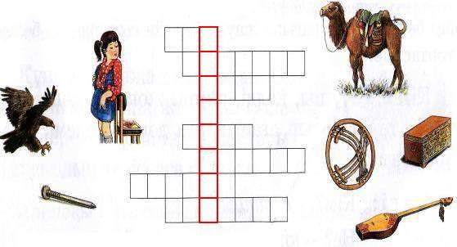

Соныменбалаларнегізгіжәнетуындызатесімдегеніміз не екен?
Оқушылардыңтүсінгендерінсұрау.

4. Үйге тапсырма.

37-жаттығу.

Сөздерді оқимыз. Әр қатарда берілген бес сөздің қайсысы артық? Неге?

Осы тыйым сөздің мағынасына мысал құрастырып жазып келіңдер.

- Бағалау . Оқушының өзін-өзі багалауы

